**Bước 1: Tải bộ dữ liệu giống chó lên gg drive**

* Dữ liệu sau khi phân chia thành 3 tập: Train, Validation, Test được tải lên gg drive

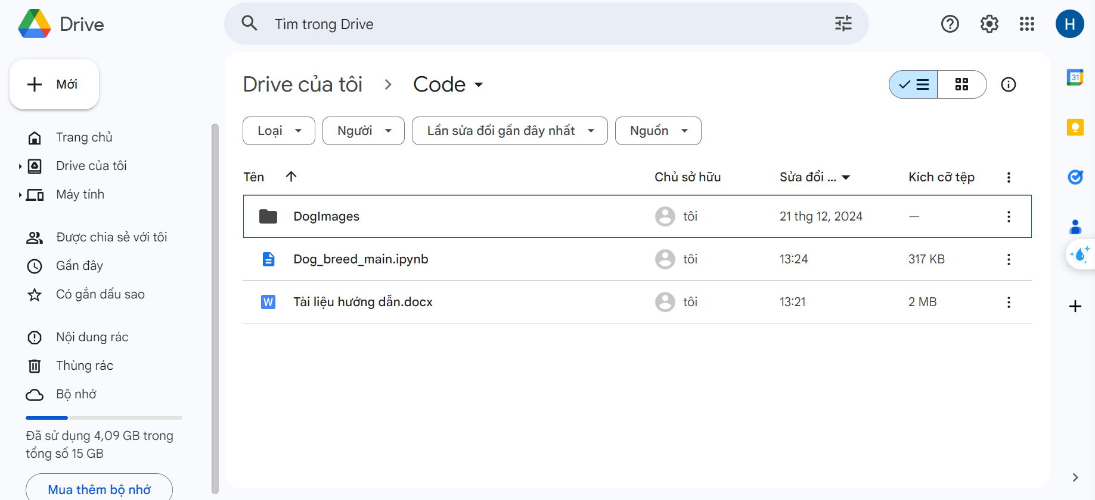

**Bước 2: Kết nối gg colab với gg drive**

* Kết nối Google Colab với Google Drive đảm bảo dữ liệu không bị mất đi khi làm việc với bộ dữ liệu:

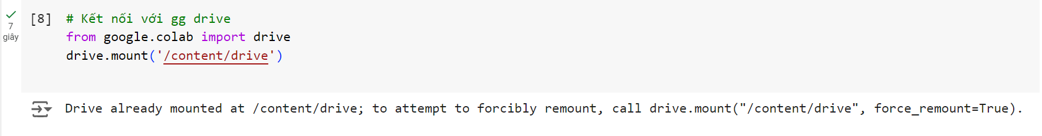

**Bước 3: Nhập dữ liệu và tiền xử lý ảnh**

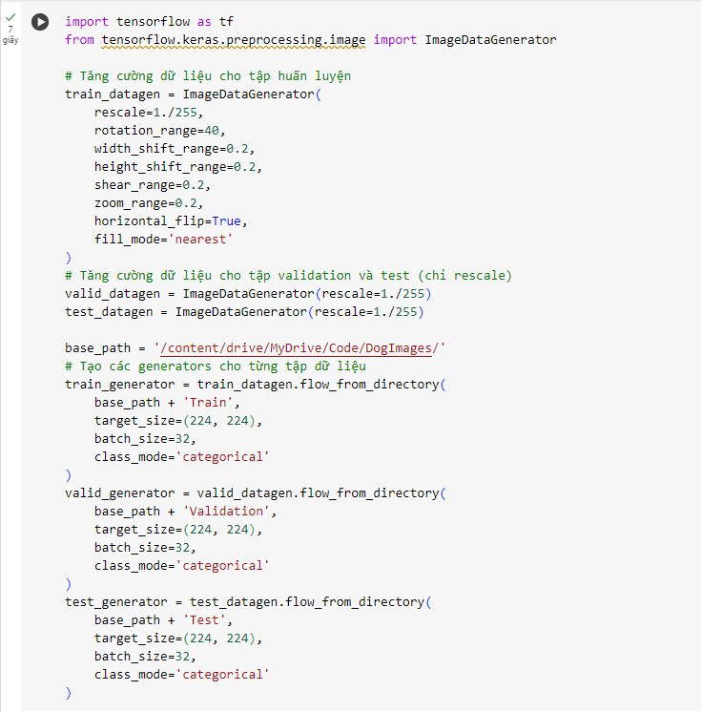

* Kết quả:

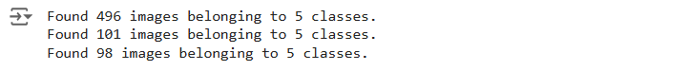

**Bước 4: Huấn luyện mô hình CNN**

* Huấn luyện 40 epoch

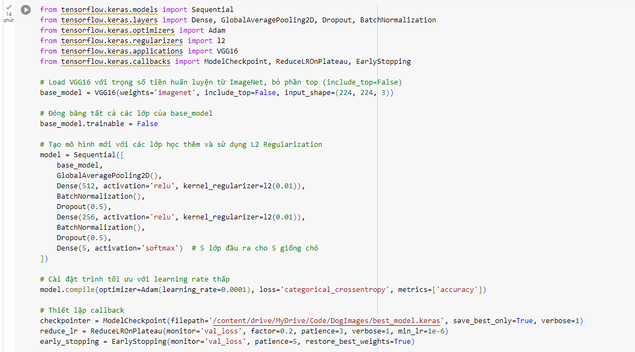

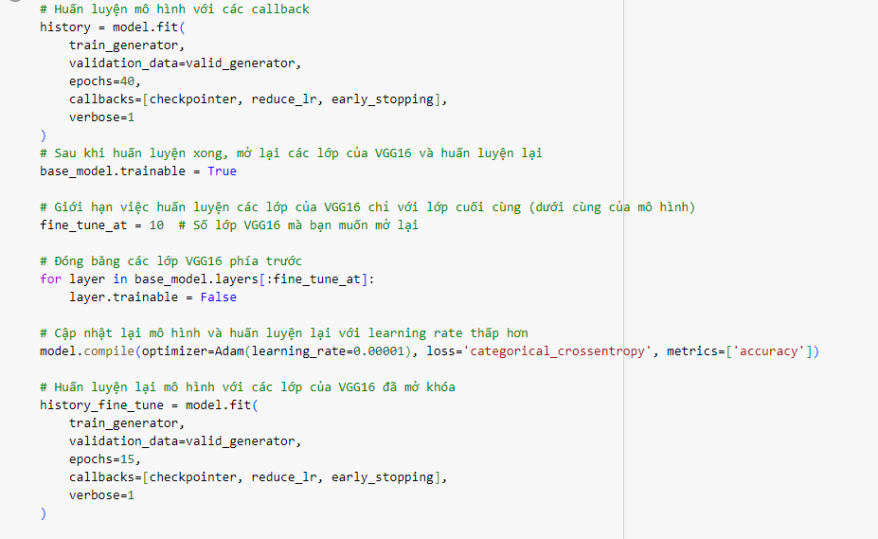

* Kết quả huấn luyện:

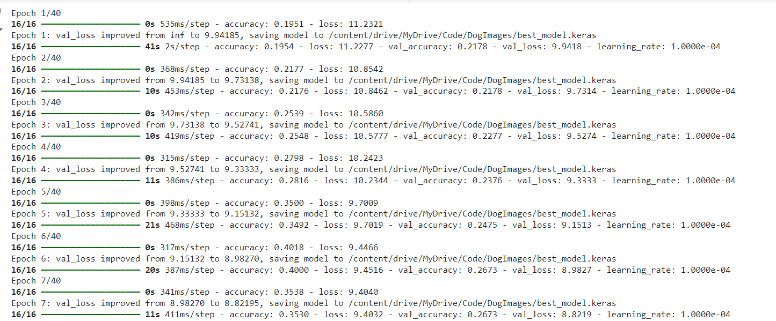

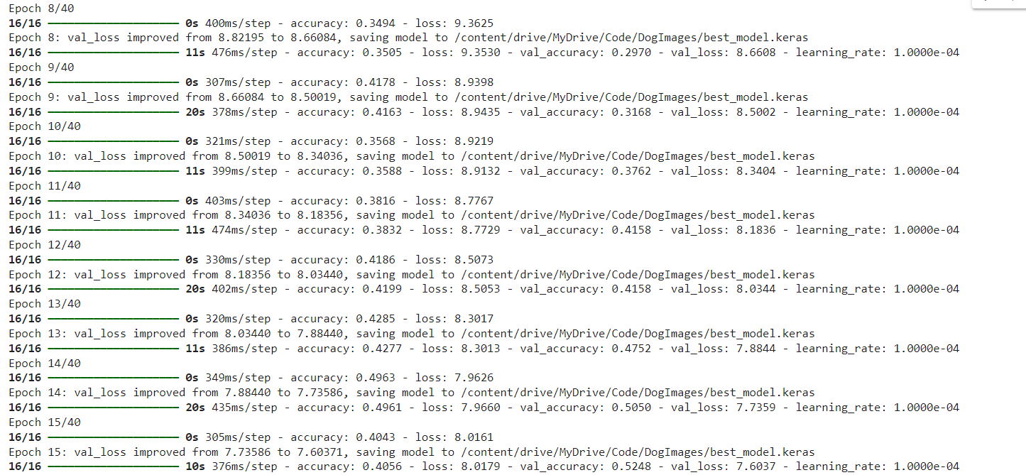

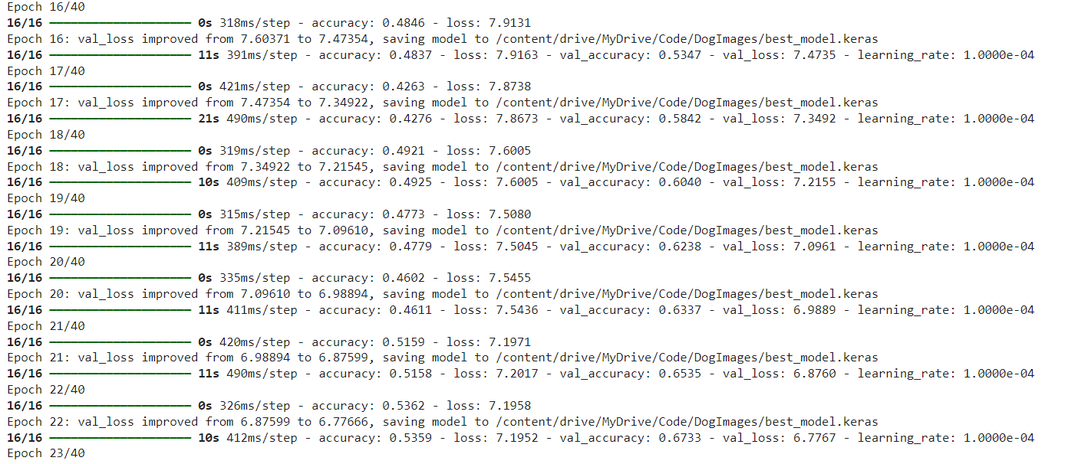

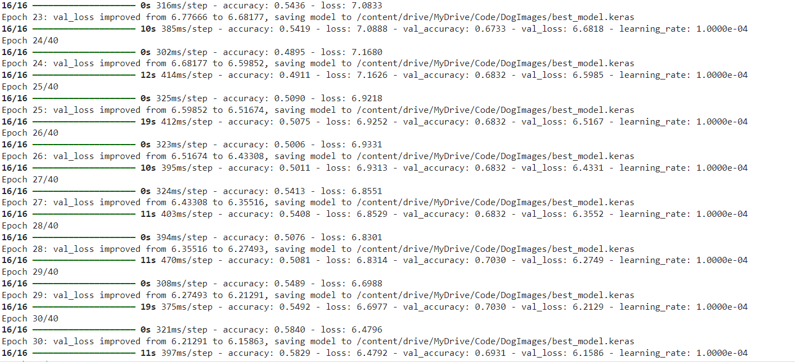

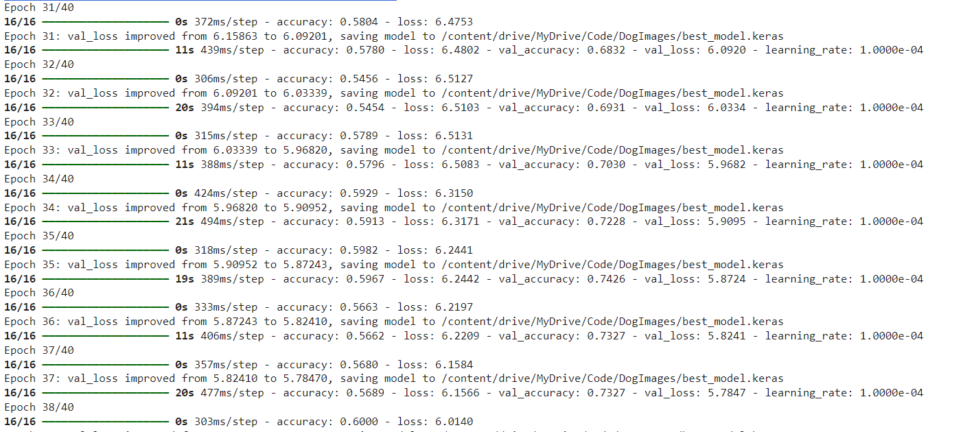

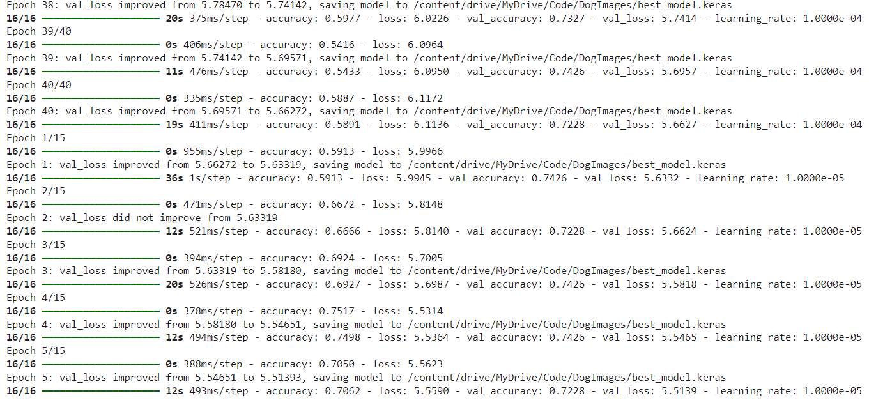

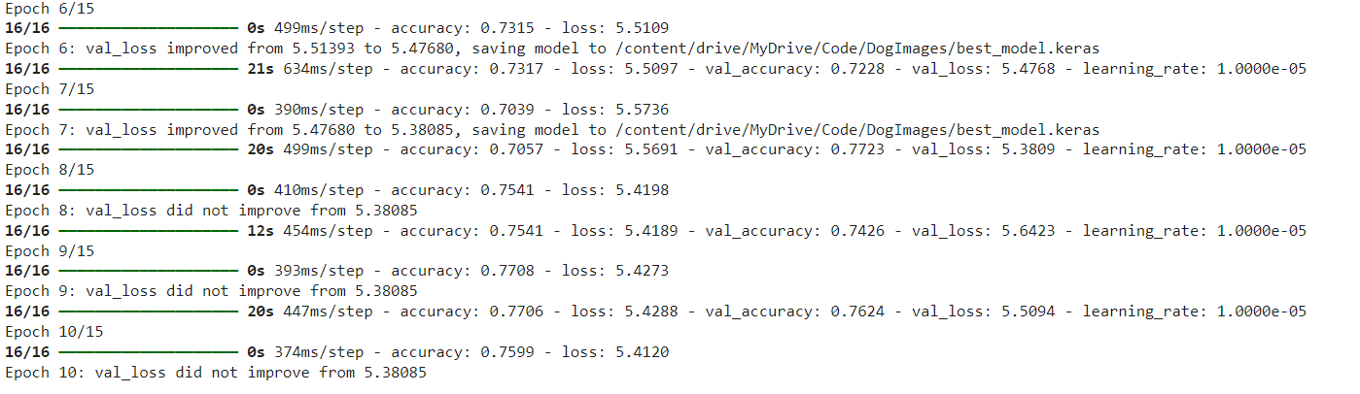

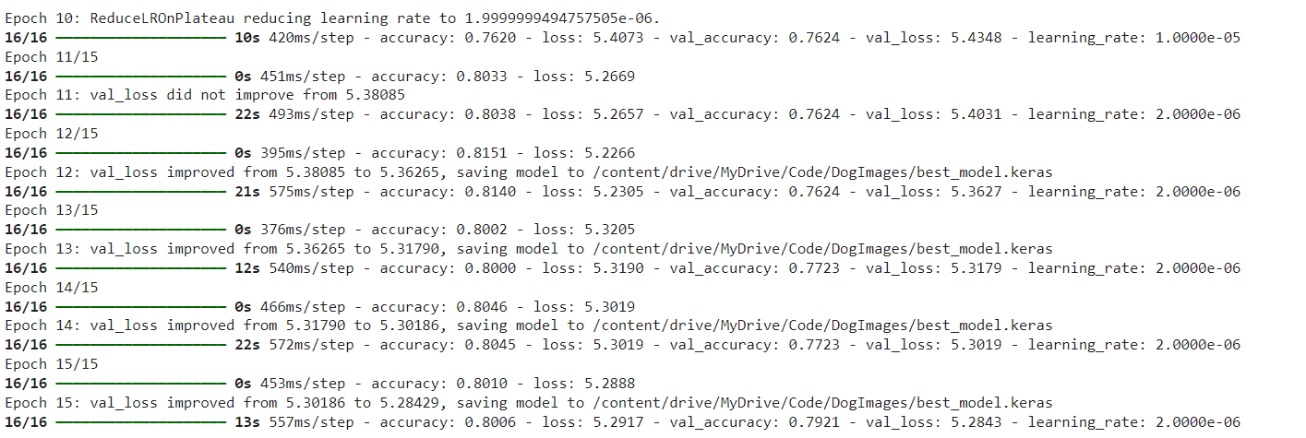

**Bước 5: Đánh giá độ chính xác trên tập Test**

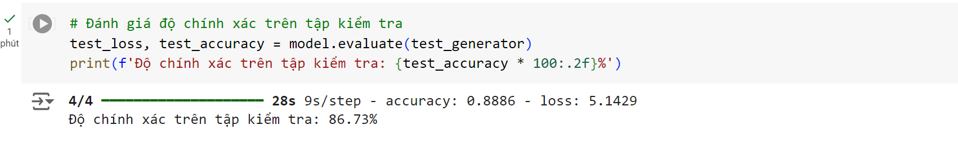

**Bước 6: Nhận diện giống chó bằng ảnh người dùng tải lên**

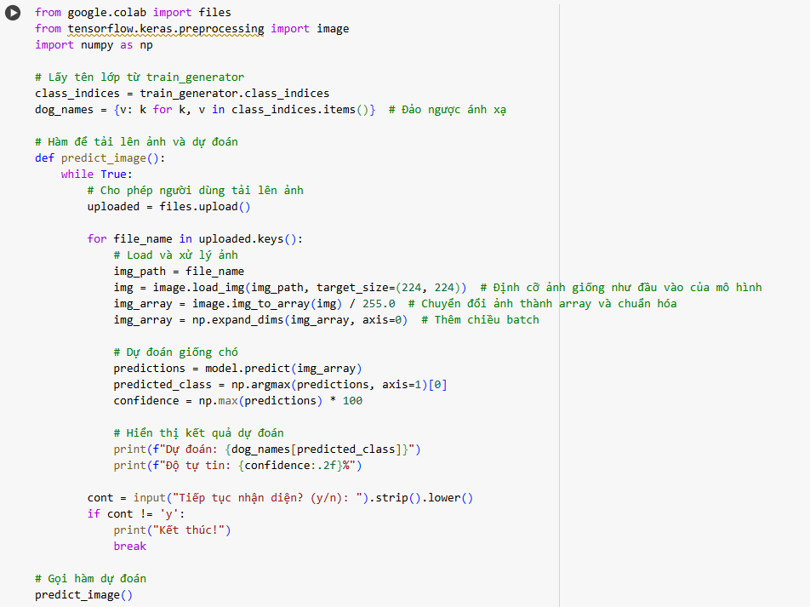

* Kết quả dự đoán:

